专利申请
技术交底书

交底书名称
必须填写
技术联系人姓名
及其电话、email
必须填写
经办人姓名
及其电话、email
必须填写
如不填写，则默认技术联系人为负责人
备注  事项 | - 是否仅用于申请政府高新资质或政府项目  - 是否将来申请国外专利  一份好的技术交底书有助于代理人撰写高质量的专利申请文件，从而获得更好的授权前景和保护范围。

注意事项
1.技术联系人应为深入了解本申请技术方案的技术人员，如交底书撰写人，负责向专利审核人员和代理人解释技术细节、修改交底书、审核申请文件等工作,请务必填写技术联系人的姓名、E-mail、手机。
2.经办人应为管理本案知识产权的人，例如指示本案的申请人是谁，本案的发明人是谁，是否申请费用减缓，确认本案是否可以提交等。请务必填写经办人的姓名、E-mail、手机。
3.专利申请不要求已具体实现或实施，形成完整的技术方案即可提交申请，特别是需要向合作方公开、向标准提案或以其他方式公开的重要技术构思应在公开前尽早申请。
4. 本模板为超凡交底书样例及格式文本，仅作参考用，具体内容需根据自有技术实际情况结合模板格式撰写。

一、与本专利最接近的现有技术：

1、现有技术的方案简述（只需要描述与本专利相关的内容）：

要求提供现有技术的技术方案图，针对图示做详细的文字说明，以使代理人了解本发明（实用新型）的技术背景。

随着汽车电子技术的飞速发展，车辆的功能复杂性日益提高，安全、环保、节能方面的法规要求日益严格，舒适、灵活、个性化的客户需求千差万别，市场竞争全球化，使开发周期不断缩短，大量的电子控制器在汽车中广泛使用，导致车辆的诊断仪开发面临巨大挑战。

汽车在在开发过程中，需要根据目标市场要求、法规要求、车型配置要求等对控制器进行整车标定。例如发动机控制器、空调控制器、车身防盗控制器、自动变速器控制器、车身稳定控制系统（DSC）控制器、刹车防抱死系统（ABS） 控制器、仪表控制单元等。

汽车进入市场后，针对法规的要求的变化，发现的问题和市场中客户的反馈，对各控制器进行重新配置和标定。在售后的维修保养中，同种车型的控制系统，会有不同的零件配置，需要不同的标定软件进行刷新。

2、现有技术的客观缺点（通过本专利能够解决或改善的一个或多个缺点）：

需结合现有技术方案做推理说明有技术存在的缺点，且该缺点是可以通过本发明（实用新型）中的某个技术手段解决的。

车辆诊断和标定软件刷新过程中通常使用诊断仪，当需要更新车辆控制器标定软件时，通过诊断仪的通讯接口与车辆诊断接口连接，例如SAE（美国汽车工程师学会） J1962标准接口，将新的标定软件刷新到车辆的相应控制器中。由于车辆功能日益复杂、车型众多、控制器日益增多，传统的标定软件刷新方法不但容易出错，而且效率低下。。

二、本专利的技术：

（1）具体方案（描述的重点：与现有技术对比，本专利的差别以及如何通过这些差别实现客观改进效果）。

如果是计算机软件发明，请附上反映方案流程的流程图。

如果是产品，请附上计算机绘图（应该是线条描绘）以反映产品的各个部件。

请配合附图来描述各部件的连接关系（可结合附图中的数字标记描述），各步骤次序。应当详细到图中有标号的每个部件和每个步骤都要描述到。

上述技术方案，不能只做功能介绍，而应当说明是怎样实现的？技术方案的阐述以本领域技术人员不需付出创造性劳动即可实现为准。
实用新型必须提供结构图，图上需标记部件名称，同时结合图进行文字说明（工艺步骤、结构说明、原理说明、动作关系说明）。发明专利必要时提供图，图的文字说明同实用新型。

参阅图1，本发明揭示了一种车辆诊断仪的标定软件配置管理系统，该系统与车辆诊断仪通信，所述系统包括配置数据库11、及分别与所述配置数据库11连接的标定软件库12、控制器格式文件14、配置报告15、标定加密软件包16。
所述配置数据库11用以维护各个车型的控制器信息13，该控制器信息13至少包括零件编号结构、车型的配置信息，所述零件编号结构包括总成号、硬件号、软件号、网络号、标定号；优选地，所述零件编号结构还包括零件的配置特征值、特殊配置的传感器、特殊配置的执行器、特殊配置的目标市场。所述配置信息包括起止车辆识别号、EOBD、年份车型、日期、所配置的硬件信息。所述配置数据库11还用以维护零件编号结构的可用性、发布状态，同时维护零件软件与网络软件的兼容性。
所述控制器格式文件14用以对各控制器信息进行设定。所述配置报告15用于对车辆诊断仪所诊断的车辆控制器、及其标定软件是否需要更新进行判断。所述标定软件库12用以存储所述车辆诊断仪所需的应用软件、标定软件、网络软件。所述标定软件库12还设置所述配置数据库中零件编号结构与该标定加密软件包的链接。所述标定加密软件包16包含对控制器所需要的应用软件、标定软件、网络软件加密，把所述配置报告15分别发送给车辆诊断仪，更新车辆诊断仪。
车辆诊断仪接收配置报告15、标定加密软件包16，读取车辆的控制器信息，根据所述配置数据库、配置报告进行判断、抽取合适的标定软件，对车辆进行刷新。配置报告为上述应用软件、标定软件、网络软件的配置说明。所述车辆诊断仪生成配置管理报告的同时，还从所述控制器标定软件库中提取需更新的软件，更新标定加密软件包，该标定加密软件包用于更新车辆诊断仪。

请参阅图2，以下结合图2介绍一种利用上述系统的标定软件配置管理方法，包括如下步骤：
步骤0、任意车型或控制器更新；标定软件库更新标定软件。
步骤1、提供一配置数据库，该配置数据库维护控制器零件信息和文件库，并将软件库加密打包，存入软件库。所述控制器零件信息至少包括零件编号结构，该编号结构包括总成号、硬件号、软件号、网络号。
步骤2、打包软件库发送给维修站，更新诊断仪。
步骤3、获取被诊断车辆控制器的硬件号，该硬件号对应该车型的控制器信息；同时获取车辆的特征键、车辆识别码，查询控制器配置报告，上述特征键包括控制器的所有特征。
步骤4、根据被诊断车辆控制器的硬件号，查询控制器配置报告。
步骤5、判断被诊断车辆软件版本是否需要更新；若需要，执行步骤6，否则转向步骤10。
步骤6、从标定加密软件包中，提取需要更新的软件。
步骤7、用步骤6中所提取的软件刷新被诊断车辆的控制器。
步骤8、更新控制器特征键和零件信息。
步骤9、生成被诊断车辆的控制器的数据库完整性报告。 步骤10、结束。
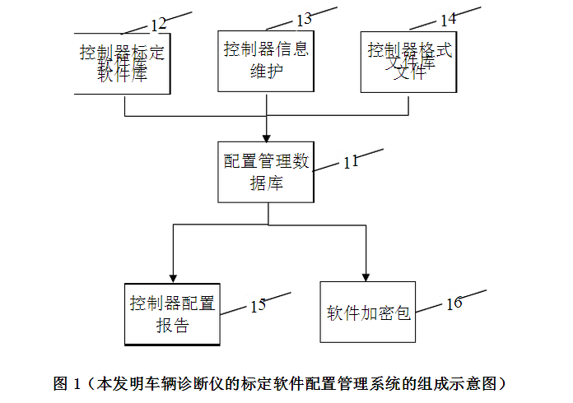

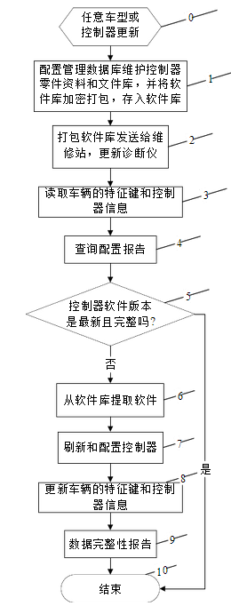
图2（标定软件刷新流程图）

（2）技术效果
给出本发明（实用新型）与现有技术相比存在的优点、所产生的效果，此处需要结合技术方案来描述，以推理方式说明，做到有理有据，切忌只下结论，而无分析。

本发明通过更新车辆诊断仪控制器的软件库来更新诊断仪控制器，能够进行统一高效地管理，提高了更新控制器配置的灵活性、完整性、严密性和诊断效率。适应了车辆发展的未来需求，可持续对复杂程度日益增长的车辆的控制器进行完整、快速地配置。

三、上述技术方案是否有替代方案

如果有替代方案，请详尽写明，该内容的提供可以扩大专利的保护范围，防止他人绕过本技术去实现同样的发明（实用新型）目的；

可以是部分结构、器件、方法步骤的替代，也可以是完整的技术方案的替代，例如：两个部件的连接为卡式连接，但铰链连接也可能实现本发明（实用新型），因此铰链连接即为替代方案。

无（如有请填写）

四、本发明（实用新型）的关键技术点（即最想保护和强调的技术手段）

此处需提炼出技术方案的关键创新点，列出1、2、3……以提醒代理人注意，便于专利代理人撰写权利要求书。具体可以结合本发明（实用新型）带来有益效果的关键技术点；请标出创新点的重要性顺序，无需写成权利要求的形式。

无（如有请填写）

五、其他有助于理解本申请提案的技术资料

例如相关技术的专利号或者参考文献等。

下列实施例旨在说明而非限定来发明。在这些实施例中，除非另有指明，所述的份和百分比均为按重量计。

无（如有请填写）

